Institución Universitaria Pascual Bravo
Tecnología en Desarrollo de Software

Bases de Datos I

Tarea 1 – Modelo Entidad-Relación de la Red Social Pascualina

Juan José Marín Luján
[Nombre compañero 2]
[Nombre compañero 3]

Docente:
[Nombre del profesor]
Medellín
2026

1. Introducción
En esta actividad se busca diseñar el modelo conceptual de una base de datos para una red social estudiantil de la Institución Universitaria Pascual Bravo. La idea principal es representar de forma organizada la información necesaria para que los estudiantes puedan crear su perfil, conectarse con otros compañeros, realizar publicaciones, participar en grupos, crear eventos y comunicarse por medio de chats.
Para desarrollar la actividad se utilizará el Modelo Entidad-Relación (MER), identificando las entidades principales del sistema, sus atributos, las relaciones que existen entre ellas y sus respectivas cardinalidades. Con esto se busca tener una estructura clara de cómo funcionará la base de datos antes de pasar posteriormente al modelo lógico y a su implementación.

2. Objetivo
Diseñar el modelo conceptual de una base de datos para la Red Social Pascualina utilizando el Modelo Entidad-Relación, identificando las entidades, atributos, relaciones y cardinalidades necesarias para representar correctamente las funcionalidades planteadas en el caso.

3. Análisis de necesidades
La Red Social Pascualina busca mejorar la comunicación y la interacción entre los estudiantes por medio de una plataforma más cercana y menos formal que las herramientas institucionales que ya existen.
Después de revisar el caso propuesto, identificamos las siguientes necesidades principales:
- Registrar la información de los estudiantes y permitirles crear un perfil con información académica, intereses y habilidades.
- Permitir que un estudiante pueda seguir o conectarse con otros usuarios.
- Permitir la creación de publicaciones de diferente tipo, como preguntas, recursos, noticias o contenido relacionado con la vida universitaria.
- Permitir crear grupos de estudio, clubes o equipos y que varios estudiantes puedan participar en ellos.
- Permitir crear eventos y que los estudiantes puedan participar en estos.
- Permitir la comunicación entre usuarios mediante chats y mensajes.
- Permitir compartir archivos dentro de las conversaciones.
Estas necesidades se tomaron como base para comenzar a identificar las entidades, atributos y relaciones que harán parte del modelo.

4. Identificación de entidades
Después de analizar las funcionalidades que debe tener la Red Social Pascualina, identificamos siete entidades principales que permiten representar la información más importante de la plataforma.

4.1 Usuario
La entidad Usuario representa a cada estudiante que se registra en la red social. Es una de las entidades principales del modelo porque prácticamente todas las acciones de la plataforma parten de un usuario.
Por ejemplo, un usuario puede publicar contenido, pertenecer a grupos, crear eventos, participar en chats, enviar mensajes y seguir a otros estudiantes.

4.2 Publicación
La entidad Publicación representa el contenido que un estudiante comparte dentro de la plataforma.
Se decidió incluir esta entidad porque uno de los requisitos de la red social es permitir que los usuarios compartan preguntas sobre tareas, recursos, noticias relacionadas con tecnología, información académica o incluso contenido relacionado con la vida universitaria.

4.3 Grupo
La entidad Grupo representa los espacios en los que varios estudiantes pueden reunirse de acuerdo con un interés o una actividad en común.
Estos grupos pueden utilizarse, por ejemplo, para estudiar una materia, participar en un hackatón, crear un club de programación, videojuegos u otros intereses.

4.4 Evento
La entidad Evento representa las actividades que pueden organizarse dentro de la plataforma.
Por ejemplo, pueden ser reuniones de estudio, talleres, encuentros académicos o actividades sociales.

4.5 Chat
La entidad Chat representa el espacio donde se genera una conversación entre uno o varios usuarios.
Esta entidad permite organizar las diferentes conversaciones dentro de la plataforma, ya sean privadas o grupales.

4.6 Mensaje
La entidad Mensaje representa cada uno de los mensajes enviados dentro de un chat.
Se maneja como una entidad independiente porque cada mensaje tiene información propia, como el contenido, la fecha y hora de envío y su estado.

4.7 Archivo
La entidad Archivo representa los documentos o recursos que un usuario puede compartir dentro de una conversación.
Por ejemplo, una imagen, un documento, una guía de estudio o cualquier otro archivo que pueda ser adjuntado a un mensaje.
En total se identificaron siete entidades principales: Usuario, Publicación, Grupo, Evento, Chat, Mensaje y Archivo. Con estas entidades se cubren las funcionalidades principales planteadas en el reto.

5. Identificación y justificación de atributos
Después de definir las entidades principales, se identificaron los atributos necesarios para describir la información de cada una.

5.1 Usuario
Los atributos definidos para Usuario son:
- Id_usuario: permite identificar de forma única a cada usuario.
- Nombre: almacena el nombre del estudiante.
- Correo: permite registrar el correo electrónico del usuario.
- Teléfono: almacena un medio adicional de contacto.
- Contraseña: permite al usuario ingresar de forma segura a la plataforma.
- Foto_perfil: permite agregar una imagen al perfil.
- Área_estudio: permite identificar el programa o área académica del estudiante.
- Intereses: permite conocer los temas que le interesan al usuario.
- Habilidades: permite registrar los conocimientos o capacidades que el estudiante quiere mostrar en su perfil.
Estos atributos permiten construir un perfil bastante completo del estudiante y ayudan a que otros usuarios puedan encontrar personas con intereses o conocimientos similares.

5.2 Publicación
Los atributos definidos son:
- Id_publicacion: permite identificar cada publicación.
- Contenido: almacena el contenido de la publicación.
- Fecha_hora: indica cuándo se realizó.
- Tipo_publicacion: permite diferenciar si se trata de una pregunta, recurso, noticia u otro contenido.
Con estos atributos es posible identificar y organizar las publicaciones que realizan los estudiantes dentro de la plataforma.

5.3 Grupo
Los atributos definidos son:
- Id_grupo: identifica de forma única cada grupo.
- Nombre: permite identificar el grupo.
- Descripción: explica cuál es su objetivo o temática.
- Tipo_grupo: permite diferenciar entre grupos de estudio, clubes, equipos para hackatones, entre otros.
- Foto: permite agregar una imagen representativa.
- Fecha_creacion: permite conocer cuándo se creó el grupo.
Estos atributos ayudan a describir los diferentes espacios en los que los estudiantes pueden participar.

5.4 Evento
Los atributos definidos son:
- Id_evento: identifica cada evento.
- Nombre: almacena el nombre de la actividad.
- Descripción: explica en qué consiste.
- Fecha: indica el día en que se realizará.
- Hora: indica la hora del evento.
- Lugar: almacena dónde se realizará.
- Tipo_evento: permite diferenciar entre talleres, reuniones de estudio, actividades sociales, entre otros.
Estos atributos permiten almacenar la información necesaria para que los estudiantes conozcan los detalles de cada evento.

5.5 Chat
Los atributos definidos son:
- Id_chat: identifica de forma única cada conversación.
- Fecha_creacion: indica cuándo se creó el chat.
- Tipo_chat: permite identificar si se trata de un chat privado o grupal.
Estos datos permiten organizar las distintas conversaciones de la plataforma.

5.6 Mensaje
Los atributos definidos son:
- Id_mensaje: identifica cada mensaje.
- Contenido: almacena el texto enviado.
- Fecha_hora: permite saber cuándo se envió.
- Estado: permite conocer si el mensaje fue enviado, entregado o leído.
Estos atributos permiten identificar cada comunicación que se genera dentro de los chats.

5.7 Archivo
Los atributos definidos son:
- Id_archivo: permite identificar cada archivo.
- Nombre: almacena el nombre del archivo.
- Tipo: indica si se trata de una imagen, documento u otro tipo de recurso.
- Tamaño: permite conocer el peso del archivo.
- Ubicación: indica dónde se encuentra almacenado.
Con estos atributos se pueden representar los diferentes recursos que los estudiantes comparten mediante los mensajes.
Para cada entidad se definió un identificador único, ya que esto permite diferenciar cada registro dentro del modelo y posteriormente facilitará la organización de la información.

6. Relaciones y cardinalidades
Después de identificar las entidades y sus atributos, analizamos cómo se relacionan entre sí dentro de la Red Social Pascualina.

6.1 Usuario – Publicación
Relación: PUBLICA
Cardinalidad: 1:N
Un usuario puede realizar muchas publicaciones, pero cada publicación pertenece a un solo usuario.
Esta relación permite saber quién fue el estudiante que creó cada publicación.

6.2 Usuario – Usuario
Relación: SIGUE
Cardinalidad: M:N
Un usuario puede seguir a muchos estudiantes y, de la misma forma, puede ser seguido por muchos usuarios.
Esta es una relación recursiva porque la entidad Usuario se relaciona consigo misma, pero cumple dos roles diferentes: el usuario que sigue y el usuario que es seguido.

6.3 Usuario – Grupo
En este caso se identificaron dos relaciones diferentes.

CREA
Cardinalidad: 1:N
Un usuario puede crear varios grupos, mientras que cada grupo tiene un usuario que lo creó.
Esta relación permite identificar quién es el creador de cada grupo.

PERTENECE
Cardinalidad: M:N
Un usuario puede pertenecer a varios grupos y un grupo puede estar conformado por muchos usuarios.
Esta relación permite representar la participación de los estudiantes en grupos de estudio, clubes, hackatones u otras actividades.

6.4 Usuario – Evento
También se identificaron dos relaciones diferentes.

CREA
Cardinalidad: 1:N
Un usuario puede crear varios eventos y cada evento es creado por un usuario.
Esto permite identificar quién organizó cada actividad.

PARTICIPA
Cardinalidad: M:N
Un usuario puede participar en varios eventos y un evento puede tener muchos participantes.
Esta relación representa la asistencia o participación de los estudiantes en las diferentes actividades.

6.5 Usuario – Chat
Relación: PARTICIPA_EN
Cardinalidad: M:N
Un usuario puede participar en varios chats y un chat puede tener varios usuarios.
De esta forma se pueden representar tanto conversaciones privadas como grupales.

6.6 Chat – Mensaje
Relación: CONTIENE
Cardinalidad: 1:N
Un chat puede contener muchos mensajes, mientras que cada mensaje pertenece a un solo chat.
Esta relación permite organizar los mensajes de acuerdo con la conversación donde fueron enviados.

6.7 Usuario – Mensaje
Relación: ENVÍA
Cardinalidad: 1:N
Un usuario puede enviar muchos mensajes, pero cada mensaje tiene un único usuario que lo envía.
Con esta relación es posible identificar quién escribió cada mensaje.

6.8 Mensaje – Archivo
Relación: ADJUNTA
Cardinalidad: 1:N
Un mensaje puede tener varios archivos adjuntos y cada archivo queda asociado a un mensaje.
Esta relación permite representar el envío de imágenes, documentos u otros recursos dentro de una conversación.
En general, estas relaciones permiten representar las principales formas en las que interactúan los usuarios dentro de la Red Social Pascualina.

7. Diagrama MER
Después de realizar el análisis de necesidades y definir las entidades, atributos y relaciones, se construyó el Modelo Entidad-Relación de la Red Social Pascualina.
El diagrama muestra de forma gráfica cómo se organiza la información del sistema y cómo se conectan las diferentes entidades mediante sus relaciones y cardinalidades.
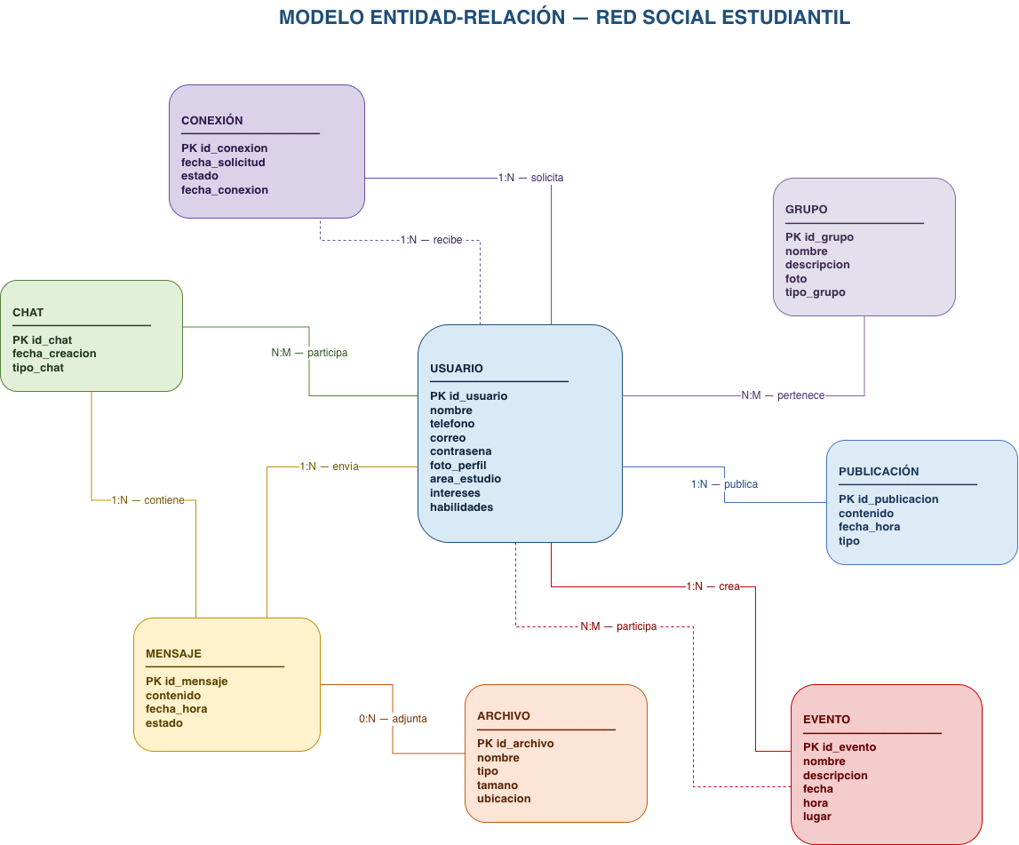
Este diagrama será la base para posteriormente realizar el modelo lógico y avanzar hacia la implementación de la base de datos.

8. Decisiones de diseño
Durante la construcción del modelo se presentaron varias decisiones que fueron importantes para que la estructura fuera más clara y tuviera sentido con el funcionamiento de una red social.

8.1 Usuario como entidad principal
Se decidió manejar Usuario como una de las entidades principales porque la mayoría de las funcionalidades parten directamente de los estudiantes.
Por ejemplo, son los usuarios quienes realizan publicaciones, crean grupos, participan en eventos, envían mensajes y se conectan con otros estudiantes.

8.2 No utilizar Contacto como entidad independiente
Inicialmente habíamos considerado crear una entidad llamada Contacto, pero al analizar mejor el caso nos dimos cuenta de que un contacto realmente sigue siendo otro usuario registrado en la plataforma.
Por esta razón se decidió utilizar una relación recursiva SIGUE entre Usuario y Usuario.
Con esta decisión se evita guardar información repetida y la relación representa mejor la forma en la que normalmente funciona una red social.

8.3 Separar Chat y Mensaje
También se decidió manejar Chat y Mensaje como entidades diferentes.
El Chat representa el espacio donde ocurre una conversación, mientras que Mensaje representa cada comunicación enviada dentro de ese espacio.
De esta forma un mismo chat puede contener muchos mensajes sin tener que repetir la información de la conversación en cada uno.

8.4 Diferenciar crear de participar
Para Grupo y Evento se decidió separar las relaciones de creación y participación porque representan acciones diferentes.
Por ejemplo, una persona puede crear un grupo, pero otros estudiantes pueden pertenecer a él.
De la misma forma, un usuario puede crear un evento, pero muchos otros estudiantes pueden participar.
Esta separación permite representar mejor el comportamiento de la plataforma.

8.5 Relaciones muchos a muchos
Se identificaron varias relaciones M:N:
- Usuario – Grupo.
- Usuario – Evento.
- Usuario – Chat.
- Usuario – Usuario.
Se utilizaron estas cardinalidades porque en todos estos casos un usuario puede relacionarse con varios elementos y, al mismo tiempo, cada uno de esos elementos puede relacionarse con muchos usuarios.

8.6 Atributos dentro de las relaciones
También se identificó que algunas relaciones podrían tener información propia.
Por ejemplo:
- Fecha_union y Rol en la relación entre Usuario y Grupo.
- Estado_participacion entre Usuario y Evento.
- Fecha_seguimiento entre Usuario y Usuario.
Estos atributos tienen más sentido dentro de la relación porque dependen de la interacción entre las dos entidades y no solamente de una de ellas.

8.7 Mantener el modelo a nivel conceptual
Durante esta actividad se buscó mantener el modelo principalmente a nivel conceptual.
Por este motivo se trabajó con entidades, atributos, relaciones y cardinalidades sin entrar todavía en detalles propios de la implementación, como tipos SQL o claves foráneas.
Esto permitirá que en una siguiente etapa el modelo pueda transformarse de una forma más organizada al modelo lógico.

9. Conclusión individual

Juan José Marín Luján
Con esta actividad pude entender mejor cómo una necesidad que inicialmente está escrita de forma general se puede ir convirtiendo poco a poco en una estructura de base de datos.
Al principio pensé que identificar entidades y atributos era algo más directo, pero durante el desarrollo me di cuenta de que hay que analizar bien cada elemento para saber si realmente debe ser una entidad, un atributo o una relación.
Un ejemplo de esto fue Contacto. Inicialmente parecía lógico manejarlo como una entidad aparte, pero después entendí que realmente era una relación entre dos usuarios. Para mí esta fue una de las partes que más me ayudó a comprender cómo funciona el Modelo Entidad-Relación.
También logré entender mejor las cardinalidades y por qué no todas las relaciones funcionan de la misma forma. Por ejemplo, un usuario puede crear varios grupos, pero también puede pertenecer a muchos grupos creados por otras personas.
Considero que este tipo de ejercicios es importante para mi formación como desarrollador de software porque antes de comenzar a crear tablas o escribir código es necesario tener claro cómo se va a organizar la información.
Todavía considero que debo seguir practicando la definición de cardinalidades y relaciones más complejas, pero después de realizar esta actividad tengo mucho más claro cómo empezar a construir un modelo de base de datos desde los requerimientos de un sistema.

10. Referencias
Elmasri, R., & Navathe, S. B. (2007). Fundamentos de sistemas de bases de datos (5.ª ed.). Pearson Educación.
Institución Universitaria Pascual Bravo. (2026). Representar para construir. Material educativo del curso Bases de Datos I.
Institución Universitaria Pascual Bravo. (2026). Ficha curricular – Bases de Datos I. Institución Universitaria Pascual Bravo.
draw.io. (s. f.). draw.io. Herramienta utilizada para la elaboración del diagrama Entidad-Relación.

